“课前在线预习-课上互动探究-课后在线巩固”混合式教学模式的研究
教育部《教育信息化十年发展规划（2011—2020年）》中指出：探索现代信息技术与教育的全面深度融合，以信息化引领教育理念和教育模式的创新，充分发挥教育信息化在教育改革和发展中的支撑与引领作用。与之相应的混合式教学体现了“互联网+教育”的全新的教育理念，顺应了“教育信息化”的客观要求，是新形势下教育教学发展的必然结果。随着现代信息技术的发展，利用大数据、云计算、移动互联等新兴技术, 对现有教学模式进行创新与改革已成为知识经济时代的一种新型教育形态。把互联网在线学习与传统的课堂教学相结合的“课前在线预习-课上互动探究-课后在线巩固”混合式教学模式便应运而生。
一、“课前在线预习-课上互动探究-课后在线巩固”混合式教学模式的理论建构
1. “混合式教学”的定义
“混合式教学”是由斯密斯•J与艾勒特•马西埃将传统学习理念与E-learning纯技术学习理念相结合提出的。混合式教学的理论基础包括建构主义学习理论、结构主义理论、人本主义学习理论等。其中混合式教学受建构主义学习理论的影响很大。布鲁纳的教育理论认为，学生是主动地接受知识，是接受信息的加工者。建构主义学习理论主张调动学习者自主学习的积极主动性，学习者能够主动对所学知识进行探索和发现。这也与现代远程教育的教学特点极为符合。混合式教学是对网络教学和传统课堂教学两种教学方式的混合，以其克服传统教学方式的不足。混合式教学模式引起教育领域的广泛关注，国内首次正式倡导混合式教学概念的是北京师范大学何克抗教授，他的观点是:“混合式教学模式把传统教学方式的优势和网络化教学的优势结合起来，既发挥教师引导、启发、监控教学过程的主导作用，又充分体现学生作为学习过程主体的主动性、积极性与创造性”。
2. “课前在线预习-课上互动探究-课后在线巩固”混合式教学模式的提出
近年来，越来越多的高校和企业开始将混合式教学应用于实践，例如一些企业对员工的培训，一些高校的学习课程，包括我区教师的五周期继续教育、国培等项目都是以网络在线学习同面授学习相结合的方式进行。我国对信息化背景下的混合式教学的实践性研究主要集中在三个方面：一是针对教学环境的混合，以“线上+线下”为主要形式，并在高等教育、职业教育、社会职业培训等领域的应用实践中不断深化。如王萍霞提出在“互联网+”时代背景下高校思想政治理论课的三位一体的“课堂教学+网络教学+实践教学”模式。二是教学资源的混合。随着网络融入生活，我国不断涌现出翻转课堂、微课等新型的混合式教学方式。我们在此基础上针把线上学习和线下课堂教学有效融合，互为补充提出“课前在线预习-课上互动探究-课后在线巩固”混合式教学模式，力求把学生课前在线自主学习、教师课堂引导探究及课后在线知识巩固同学习评价有效整合，以提高教学效率。对这一教学模式的实践与研究的意义在于：
（一）弥补基础教育阶段对信息化背景下混合式教学研究的不足
当前关于依托信息化的混合式教学的研究，大多集中于高校和成人教育及职业培训中，而基础教育中的小学阶段由于上课时间集中，线上资源不充足，不系统等原因，对混合式教学的实践与研究比较薄弱。通过对本课题的研究，将探索小学数学实施混合式教学的基本方法和操作模式。
（二）促进科技成果与现代教育的融合
随着科技进步和互联网的发展，网络在我们的学习，生产和生活中发挥着越来越重要的作用。网络已经进入社会生活的方方面面，其与基础教育的融合将是大势所趋，现代教育在互联网+、大数据、云计算等科技不断发展的大背景下飞速发展。我们研究信息化背景下的混合式教学就是要把上述先进技术引进到教学中，完善现有的一些教学模式，如进一步利用网络实践翻转课堂，通过在线微信、微课等形式辅助课堂教学等等。
（三）进一步丰富建构主义的理论体系
建构主义学习理论主张调动学习者自主学习的积极主动性，学习者能够主动对所学知识进行探索和发现。这与以学生为主体，引导学生积极主动探索新知的理念相吻合。混合式教学通过课堂教学与在线教学相结合的方式，能有效激发学生的学习兴趣，因材施教，提高教学质量。建构主义学习理论认为，学习者的知识是在一定的情境下，借助他人的帮助，如人与人之间的协作、交流、利用必要的信息等等，通过意义的建构而获得的。混合式教学不但为学生提供了课堂教学的情境，而且还有网络学习情境，学习的信息量更大。混合式教学丰富了师生间相互的交流，使交流的时间更充分，形式更灵活。因此，混合式教学的研究是以建构主义理论为基础，研究成果能进一步丰富建构主义的理论体系。
二、“课前在线预习-课上互动探究-课后在线巩固”混合式教学模式的实施步骤
1. 学生在线预习
教师根据教学目标以自学单的形式提出在线学习任务并在线提供包括学习内容、预习目标、问题集锦和预习测试等学习资源方便学生自主学习。学生登陆QQ,微信等互联网平台进行自主学习，通过阅读，浏览教师在线发布的文字材料，课件等资源或网上相关资料对所学知识初步掌握。在自主学习过程中如果学生出现解决不了的问题，可在平台设立的小组群中向同学求助，教师也可进行即时的指导。学生结束自主学习的课程任务后在平台完成教师布置的检测卷反馈学习效果，之后进入平台分享学习心得，解决疑惑，为课堂教学打好基础。
课前预习意义深远，它有效拓展了学生学习的空间，使学习不仅仅局限于课堂。同时，学生带着在学习成果走进课堂可以说是有备而来，师生教学成为一种交流，一种思维的交锋。课堂上学生不仅仅在听话，也有了与教师的对话。而在线预习，通过师生的即时交流，能更好的辅助学生学习，提升了学生自学的能力，养成良好的学习习惯。家长也可关注孩子学习的情况，有效引导孩子学习行为。更重要的是这种预习方式大大提高了学生的学习效率，学生可以重复听，可以随时学，这种学习方式满足了不同层次学生的需求。
2.课堂互动探究
在课堂教学阶段，学生对所要学习的知识已有初步认知，教师的教学重心从传授知识转向引导探究。在探究环节中，教师选择的例题可以针对学生预习中出现的问题而设，突出对认知矛盾的处理，从而引导学生加深对知识的理解。教师可将学生在线预习过程中讨论的问题进行梳理分类，以小组合作的方式解决， 也可根据设置的问题的难易程度自主探究并结合辩论的形式, 促进学生对知识的更深层次理解。此时虽然是传统的课堂教学，但在线预习后的师生课堂展现出不同以往的全新的风貌。探究时间更充分，探究问题的设计更有针对性。教学中传统的复习、新授，巩固练习的教学过程被彻底颠覆，新课伊始就直奔主题，在这个过程中, 学生在组内互相学习，教师引导下的思维的交锋，课堂上思辨的氛围，实现了学生知识体系的自主建构和学科素养的提升。
3. 课后在线巩固
学生在课上学习后登陆网络平台，完成老师布置的任务，以在线形式对所学知识及时巩固。在线巩固的评价方式可以是系统评价，还可以教师评价或小组评价。同学间的质疑交流，既帮助了自己有时候也能帮助对方反思和进步。在线巩固最大的优势是能体现个性化学系。有的学生可以轻松的完成学习任务，可抽出时间与同伴交流或学习其他内容。有的学生需要用更多的时间去消化新知识，可以反复观看学习同一内容而不会影响其他学生的学习进度。教师在线更能有针对性地解决每个学生的问题。在线学习既是学生的个性化学习，又是教师的个性化教学，其结果是每个学生都在学习中获得发展。
三、“课前在线预习-课上互动探究-课后在线巩固”混合式教学模式的流程图

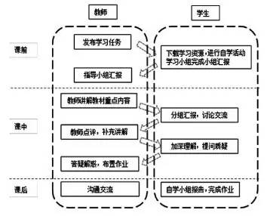

四、“课前在线预习-课上互动探究-课后在线巩固”混合式教学模式的应用简例(在线交流环节)
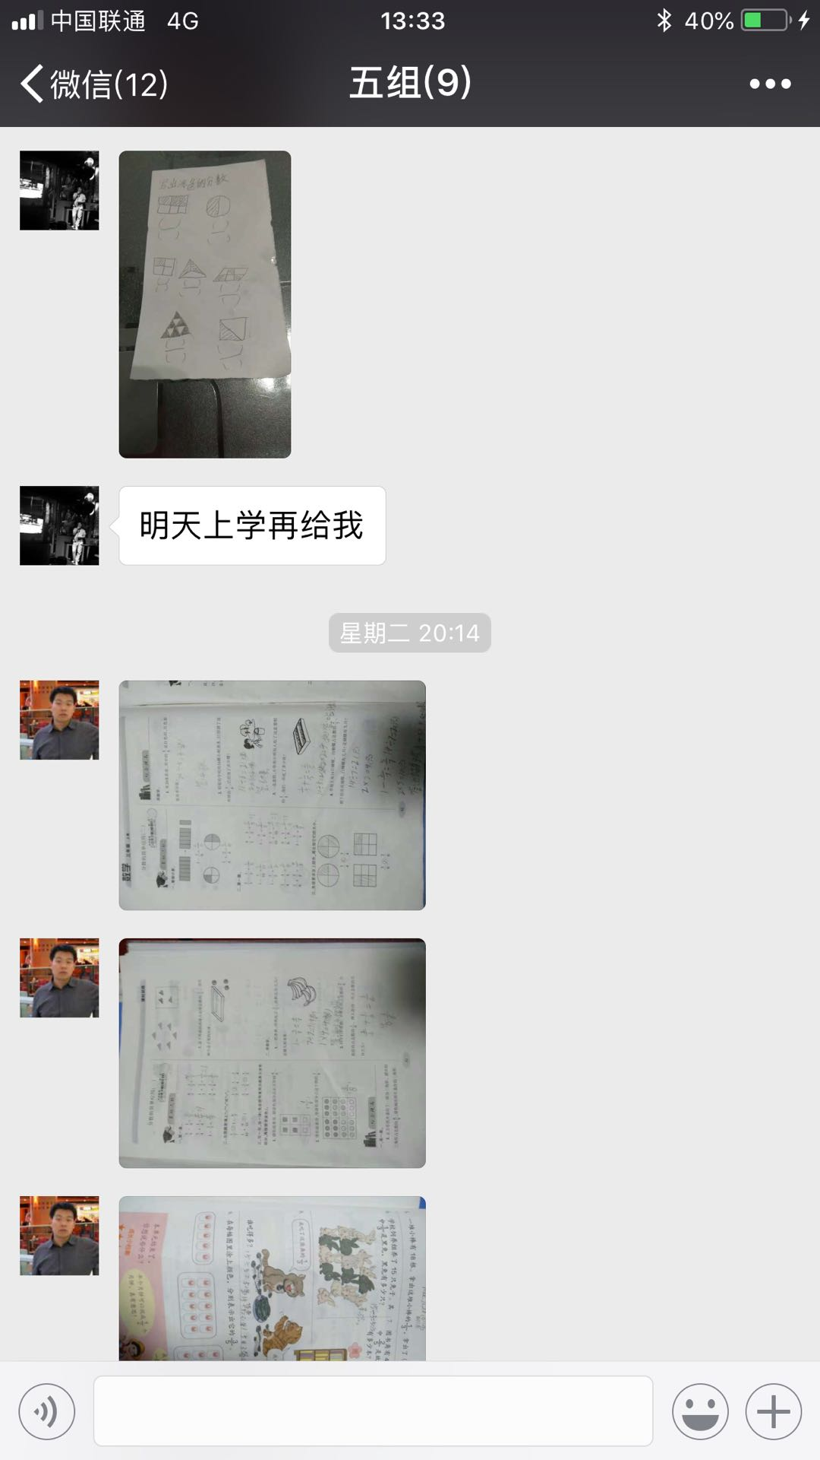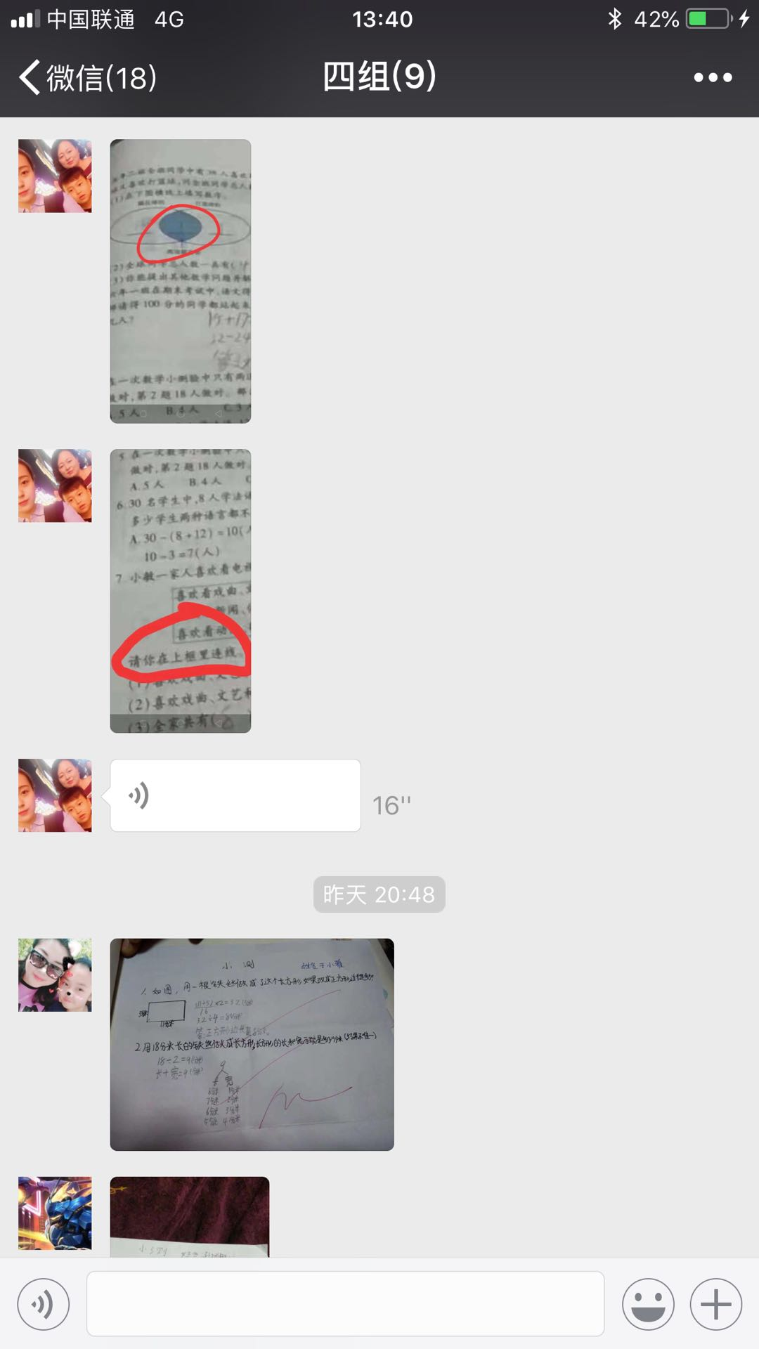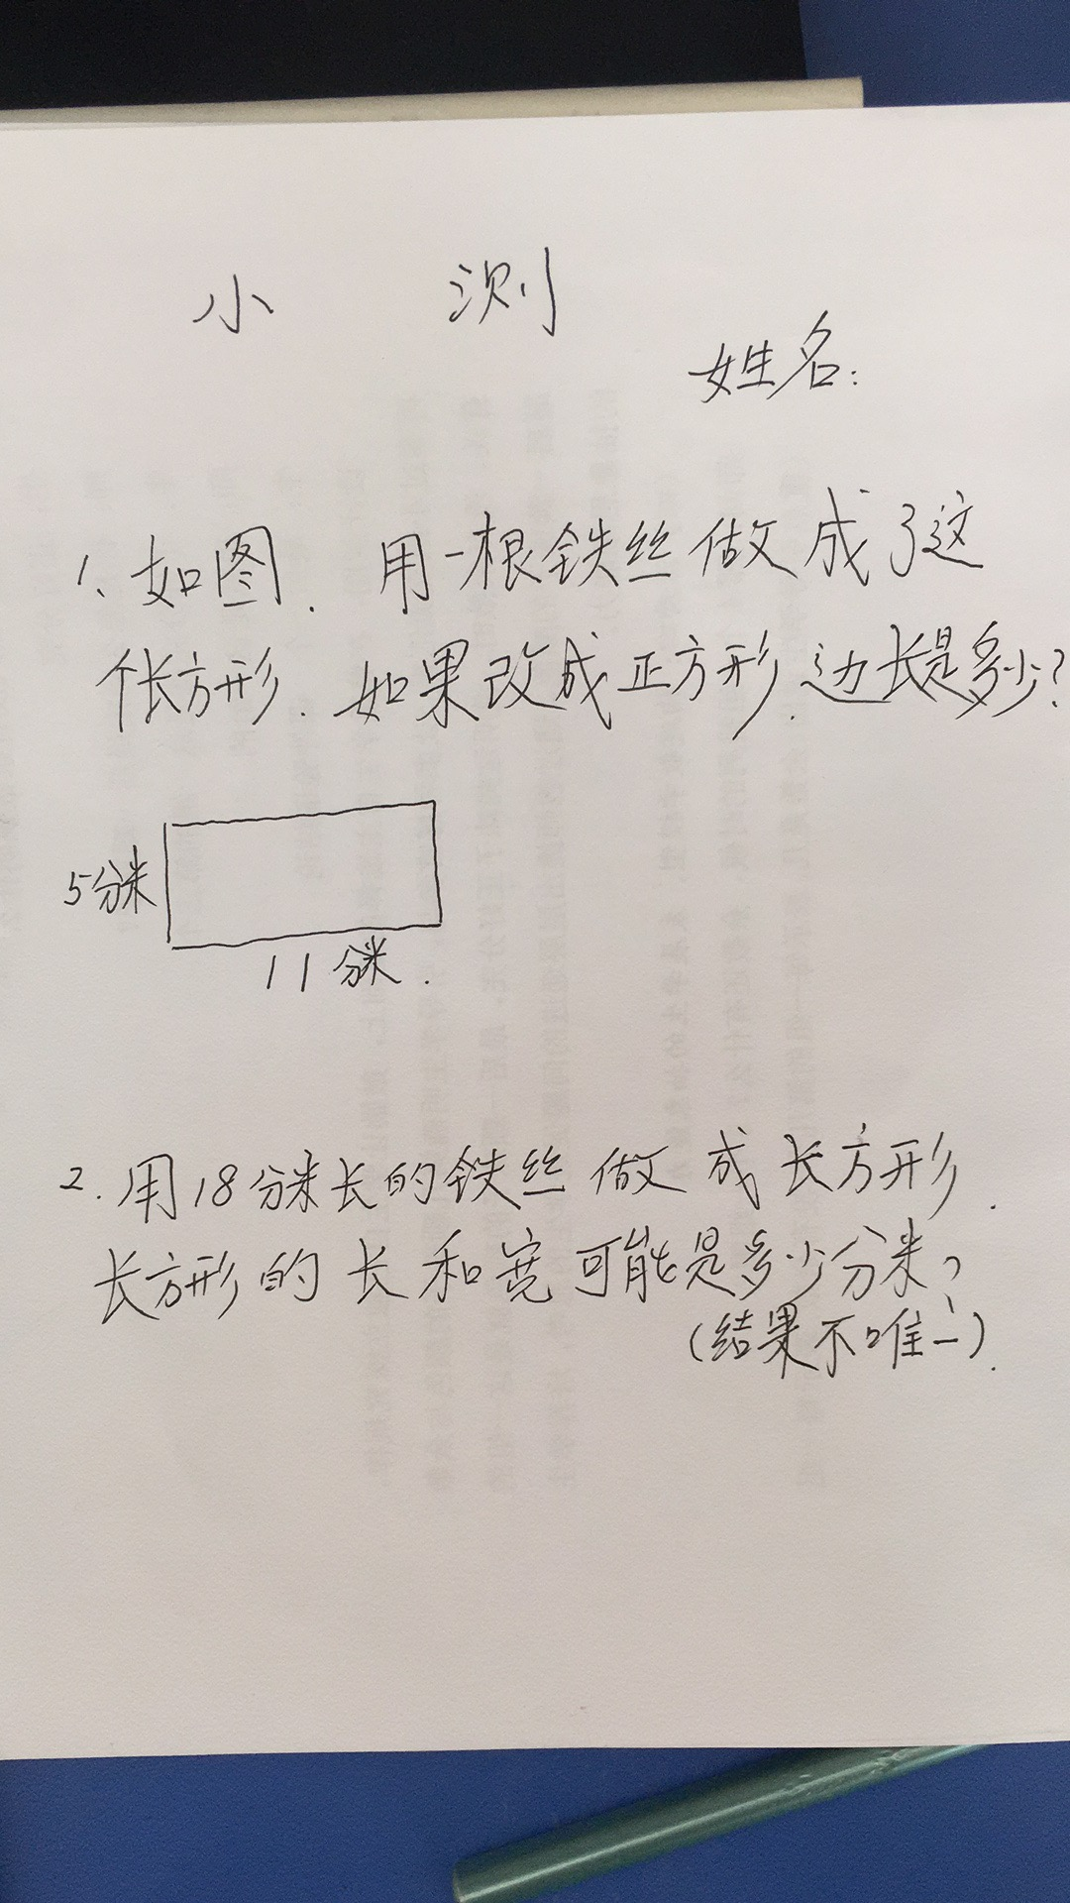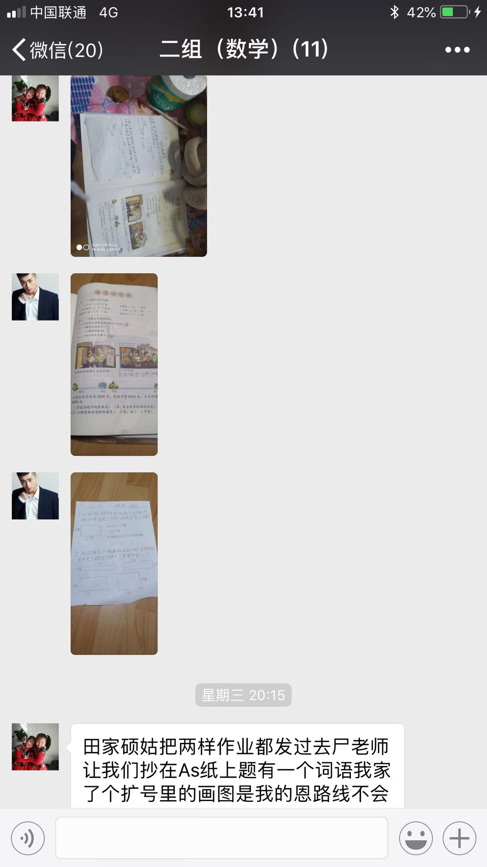
五“课前在线预习-课上互动探究-课后在线巩固”混合式教学模式的评价
在课程评价方面，分成形成性课程评价和结业性课程评价两个部分。根据该模式的三个阶段分别采用不同的评价方式，课前在线预习阶段通过查阅学生在线提交的作业,和交流的情况对学生课前预习进行综合考量；课上互动探究阶段可以根据学生在课堂上参与讨论、完成各种阶段性实训任务的表现综合评价学生的学习效果；课后在线巩固阶段可在网上了解学生的拓展学习情况。最后把三个阶段的评价结果进行综合，得出最终评价。

参考文献
[1]戴心来, 张欣.基于微信的翻转课堂教学模式探究[J].中国教育信息化, 2016 (16) :57-60.

[2]张彦斐, 任传波, 宫金良.基于信息化网络教学平台的四点五步教学模式研究[J].中国教育信息化, 2016 (20) :43-46.

[3]颜正恕, 徐济惠.线上线下一体化“互联网+”个性化教学模式研究[J].中国职业技术教育, 2016 (05) :74-78.

